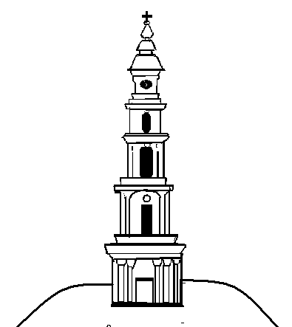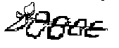

Контрольно-счетная комиссия Лежневского муниципального района Ивановской области

от 15. 12 .2022г. №_9_

ПРИКАЗ
Об утверждении План деятельности контрольно-счетной комиссии
Лежневского муниципального района
на 2023 год.

В соответствии с Положением о контрольно-счетной комиссии Лежневского муниципального района Ивановской области утвердить план деятельности контрольно-счетной комиссии Лежневского муниципального района на 2023 год согласно приложению (план деятельности прилагается).

Председатель Контрольно-счетной
комиссии Лежневского муниципального
района Ивановкой области __________ Н.В.Киселева

